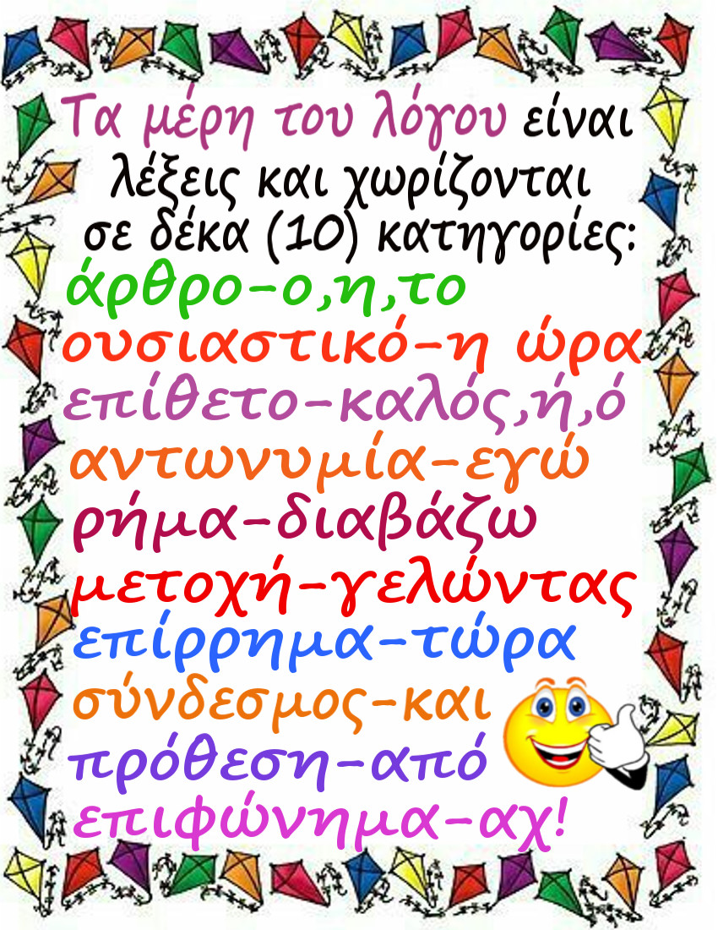

ΛΙΟΝΤΑΡΙ ΚΑΙ ΑΓΡΙΟΧΟΙΡΟΣ σελ.46
http://ebooks.edu.gr/modules/ebook/show.php/DSDIM-C106/332/2263,8536/
Στο κείμενο αυτό που είναιαπό το ανθολόγιό μας να βρείτε πέντε ουσιαστικά, πέντε επίθετα, πέντε άρθρα, πέντε ρήματα, πέντε αντωνυμίες, πέντε επιρρήματα.
Συμβουλευτείτε το πινακάκι που σας στέλνω και συμπληρώστε τον παρακάτω πίνακα

ΟΥΣΙΑΣΤΙΚΑ | ΕΠΙΘΕΤΑ | ΡΗΜΑΤΑ | ΑΝΤΩΝΥΜΙΕΣ | ΕΠΙΡΡΗΜΑΤΑ

ΣΑΣ ΠΑΡΑΚΑΛΩ ΝΑ ΣΥΜΠΛΗΡΩΣΕΤΕ ΤΙΣ ΑΣΚΗΣΕΙΣ ΜΕΧΡΙ ΤΗΝ ΤΕΤΑΡΤΗ 1-3-20

